实验一 8位算术逻辑运算实验
姓名______ 同组成员_______________________ 成绩__________
实验时间__________ 指导教师(签章) ____张欢欢_______
一、实验目的

二、实验内容
1、 实验原理

2、实验接线
文字说明

接线图

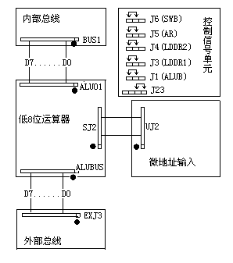

3、实验步骤

4、实验结果分析

5、思考题
- 简述该实验的数据通路。
- 简述74LS181的组合功能

